ÍNDICE

- Presentación y misión.

- Sesiones de Ayuntamiento.

- Sesiones de Comisiones edilicias.

- Consejos y Comités.

- Otros Organismos.

- Iniciativas.

- Atención Ciudadana.

- PRESENTACION Y MISIÓN.
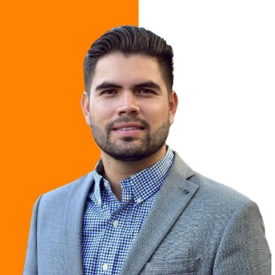
2DO. INFORME
DE ACTIVIDADES 2022-2023

REGIDOR JOSÉ GABRIEL VELÁZQUEZ CHÁVEZ.

Soy Gabriel Velázquez, Regidor del Gobierno de Tlajomulco y Presidente de la Comisión de Participación Ciudadana y Gobernanza, ciudadano originario de la cabecera de Tlajomulco de Zúñiga, Jalisco. Con un firme propósito de apoyar a la ciudadanía y mejorar nuestro gobierno, en este segundo informe de actividades les presento una agenda de trabajo en la que mi equipo y yo gestionamos y trabajamos para sembrar un mejor futuro para nuestro municipio; Para mí es muy importante la competencia y capacitación constante para un mejor desempeño para defender y representar a la tierra que me vio nacer.

ESTUDIOS PROFESIONALES.

Licenciatura en Derecho
Año 2 de diciembre de 2010 Institución Universidad UNIVER, Guadalajara, Jalisco.

Maestría en Política y Gestión Pública
Año Agosto 2017 Institución ITESO, Guadalajara, Jalisco.

CURSOS.

Cursos Del 21 y 22 de abril de 2012 (Club deportivo de la Universidad de Guadalajara, Guadalajara, Jalisco)

Curso-taller “Fin de semana kamikaze” Del 25 de septiembre de 2015 (Ciudad de México) Cuarto Congreso Nacional Marketing Político Del 3 de octubre de 2015 (México, D.F)

3° Seminario Internacional de Marketing Gubernamental, por el Instituto Tecnológico Autónomo de México.

De 24,25 y 26 de febrero 2016 (Miami, Florida) XIII Cumbre Latinoamericano de Marketing Político

Cumplimentando lo mandatado en el artículo 44 fracción XIII del Reglamento del Ayuntamiento del Municipio de Tlajomulco de Zúñiga, Jalisco hago entrega a este Ayuntamiento de mi 2do informe de actividades realizadas en mi calidad de Regidor durante el periodo comprendido del agosto de octubre de 2022 al 30 de agosto de 2023. El presente informe permite recapitular de manera general las actividades realizadas en el ejercicio las funciones que me fueron conferidas en mi carácter de Regidor en el periodo antes mencionado y da cuenta de las siguientes actividades:

- SESIONES DE AYUNTAMIENTO.
AGOSTO DE 2022
05/09/2022 |  | Sesión Ordinaria del Pleno del Ayuntamiento
10/09/2022 |  | Sesión Ordinaria del Pleno del Ayuntamiento
25/09/2022 |  | Sesión Extraordinaria de pleno del Ayuntamiento
SEPTIEMBRE DE 2022
02/10/2022 |  | Sesión Extraordinaria Pleno del Ayuntamiento
14/01/1900 |  | Sesión Solemne
OCTUBRE DE 2022
02/10/2022 |  | Sesión Ordinaria del Pleno Ayuntamiento
14/10/2022 |  | Sesión Extraordinaria del Pleno Ayuntamiento
NOVIEMBRE DE 2022
22/11/2023 |  | Sesión Solemne
30/11/2023 |  | Sesión Extraordinaria de Ayuntamiento
DICIEMBRE DE 2022
12/12/2023 |  | Sesión Extraordinaria del Pleno del Ayuntamiento
14/12/2023 |  | Sesión Ordinaria del Pleno del Ayuntamiento
ENERO DE 2023
27/01/2023 |  | Sesión Ordinaria del pleno del Ayuntamiento
FEBRERO DE 2023
16/01/2023 |  | Sesión Extraordinaria de pleno del Ayuntamiento
24/01/2023 |  | Sesión Solemne
24/01/2023 |  | Sesión Ordinaria del pleno del Ayuntamiento
MARZO DE 2023
30/01/2023 |  | Sesión Extraordinaria de pleno del Ayuntamiento
ABRIL DE 2023
28/04/2023 |  | Sesión Solemne
28/04/2023 |  | Sesión Extraordinaria de pleno del ayuntamiento
MAYO DE 2023
26/05/2023 |  | Sesión ordinaria de pleno del ayuntamiento
JUNIO DE 2023
30/06/2023 |  | Sesión ordinaria de pleno del ayuntamiento
JULIO DE 2023
14/07/2023 |  | Sesión Extraordinaria de pleno del ayuntamiento
18/07/2023 |  | Sesión Ordinaria de pleno del ayuntamiento
AGOSTO DE 2023
08/08/2023 |  | Sesión extraordinaria del pleno del ayuntamiento
11/08/2023 |  | Sesión ordinaria de pleno del ayuntamiento (INASISTENCIA)
22/08/2023 |  | Sesión extraordinaria del pleno del ayuntamiento

De conformidad a lo establecido en el artículo 49 fracción III de la Ley del Gobierno y la Administración Pública Municipal del Estado de Jalisco en mi carácter de Regidor asistí a 9 sesiones Ordinarias, 11 extraordinarias y 9 Solemnes de Ayuntamiento a las que fui convocado.

- Sesiones de comisiones edilicias.

AGOSTO DE 2022
16/08/2022 | Sesión Ordinaria Comisión Edilicia de Cultura e Identidad Tlajomulquense.
04/08/2022 | Sesión Extraordinaria Comisión Edilicia de Finanzas Públicas y Patrimonio.
24/08/2022 | Sesión Extraordinaria Comisión Edilicia de Participación Ciudadana y Gobernanza .
04/08/2022 | Sesión Ordinaria Comisión Edilicia de Desarrollo Económico.
17/08/2022 | Sesión Ordinaria Comisión Edilicia de Protección Civil y Prevención en la salud.
26/08/2022 | Sesión Ordinaria Comisión Edilicia de Seguridad Publica
09/08/2022 | Sesión Ordinaria Comisión Edilicia de Anticorrupción, Transparencia y Gobierno Abierto.
26/08/2022 | Sesión Ordinaria Comisión Edilicia de Planeación Socioeconómica y Urbana.
29/08/2022 | Sesión Ordinaria Comisión Edilicia de Administración Pública.
29/08/2022 | Sesión Ordinaria Comisión Edilicia de Reglamentos y puntos constitucionales.
17/08/2022 | Sesión Ordinaria Comisión Edilicia de Asuntos Metropolitanos y Atención al Migrante.
SEPTIEMBRE DE 2022
15/09/2022 | Sesión Extraordinaria de la Comisión Edilicia de Derechos Humanos.
15/09/2022 | Sesión Extraordinaria de la Comisión Edilicia de Medio Ambiente y Sustentabilidad.
13/09/2022 | Sesión Ordinaria de la Comisión Edilicia de Cultura e Identidad Tlajomulquense.
21/09/2022 | Sesión Ordinaria de la Comisión Edilicia de Asuntos Metropolitanos y Atención al Migrante.
02/09/2022 | Sesión Ordinaria de la Comisión Edilicia de Protección Civil y Prevención en la Salud.
29/09/2022 | Sesión Ordinaria de la Comisión Edilicia de Planeación Socioeconómica y Urbana.
07/09/2022 | Sesión Ordinaria de la Comisión Edilicia de Anticorrupción, Transparencia y Gobierno Abierto.
29/09/2022 | Sesión Extraordinaria de la Comisión Edilicia de Participación Ciudadana y Gobernanza.
29/09/2022 | Sesión Ordinaria de la Comisión Edilicia de Desarrollo Económico.
09/09/2022 | Sesión Ordinaria de la Comisión Edilicia de Administración Pública.
22/09/2022 | Sesión Extraordinaria de la Comisión Seguridad Publica.
22/09/2022 | Sesión Extraordinaria Comisión Edilicia de Finanzas Públicas y Patrimonio.
08/09/2022 | Sesión Ordinaria Comisión Edilicia de Reglamentos y puntos constitucionales.
OCTUBRE DE 2022
20/10/2023 | Sesión Ordinaria Comisión Edilicia de Planeación Socioeconómica y Urbana.
28/10/2022 | Sesión Ordinaria Comisión Edilicia de Seguridad Pública.
18/10/2022 | Sesión Ordinaria Comisión Edilicia de Cultura e Identidad Tlajomulquense.
14/10/2022 | Sesión Ordinaria Comisión Edilicia Asuntos Metropolitanos y Atención al Migrante.
26/10/2022 | Sesión Ordinaria Comisión Edilicia Anticorrupción, Transparencia y Gobierno Abierto.
06/10/2022 | Sesión Extraordinaria Comisión Edilicia Reglamentos y Puntos Constitucionales.
28/10/2022 | Sesión Ordinaria Comisión Edilicia Desarrollo Económico.
28/10/2022 | Sesión Ordinaria Comisión Edilicia de Participación Ciudadana y Gobernanza.
27/10/2022 | Sesión Ordinaria Comisión Edilicia de Derechos Humanos.
28/10/2022 | Sesión Ordinaria Comisión Edilicia Administración Pública.
26/10/2023 | Sesión Extraordinaria Comisión Edilicia de Finanzas Públicas y Patrimonio.
NOVIEMBRE DE 2022
15/11/2022 | Sesión Ordinaria Comisión Edilicia de Cultura e identidad Tlajomulquense.
04/11/2022 | Sesión Ordinaria Comisión Edilicia de Derechos Humanos.
11/11/2022 | Sesión Ordinaria Comisión Edilicia de Protección Civil y Prevención en la Salud.
17/11/2022 | Sesión Ordinaria Comisión Edilicia de Planeación Socioeconómica y Urbana.
28/111/2022 | Sesión Extraordinaria Comisión Edilicia Finanzas Públicas y Patrimonio.
28/11/2022 | Sesión Ordinaria Comisión Edilicia Administración Pública.
29/11/2022 | Sesión Ordinaria Comisión Edilicia Reglamentos y Puntos Constitucionales.
24/11/2022 | Sesión Ordinaria Comisión Edilicia de Transparencia, Anticorrupción y Gobierno Abierto.
30/11/2022 | Sesión Extraordinaria Comisión Edilicia de Seguridad Pública.
24/11/2022 | Sesión Ordinaria Comisión Edilicia de Desarrollo Económico.
29/11/2022 | Sesión Ordinaria Comisión Edilicia de Participación Ciudadana y Gobernanza.
16/11/2022 | Sesión Ordinaria Comisión Edicilia Asuntos Metropolitanos y Atención al Migrante.
DICIEMBRE DE 2022
09/02/2022 | Sesión Ordinaria Comisión Edilicia de Reglamentos y Puntos Constitucionales.
05-09/12/2022 | Sesión Ordinaria Conjunta Comisión Edilicia de Reglamentos y Puntos Constitucionales.
06/12/2022 | Sesión Ordinaria Comisión Edilicia de Transparencia, Anticorrupción y Gobierno Abierto.
06/12/2022 | Sesión Ordinaria Comisión Edilicia de Protección Civil y Prevención en la Salud.
13/12/2022 | Sesión Extraordinaria Comisión Edilicia de Participación Ciudadana y Gobernanza.
08/12/2022 | Sesión Ordinaria Comisión Edilicia de Derechos Humanos.
06/12/2022 | Sesión Ordinaria Comisión Edilicia de Cultura e Identidad Tlajomulquense.
13/12/2022 | Sesión Ordinaria Comisión Edilicia Planeación Socioeconómica y Urbana.
08/12/2022 | Sesión Ordinaria Comisión Edilicia Administración Pública.
13/12/2022 | Sesión Extraordinaria conjunta Comisión Edilicia de Finanzas Públicas.
15/12/2022 | Sesión Ordinaria Comisión Edilicia de Seguridad Pública.
12/12/2022 | Sesión Ordinaria Comisión Edilicia de Asunto Metropolitanos y Atención al Migrante
06/12/2022 | Sesión Extraordinaria de Desarrollo económico.
ENERO DE 2023
19/01/2023 | Sesión de la comisión edilicia de cultura e identidad tlajomulquense.
26/01/2023 | Sesión ordinaria de protección civil y prevención a la salud
26/01/2023 | Sesión de comisión de administración pública.
12/01/2023 | Sesión de comisión de anticorrupción, transparencia y gobierno abierto.
26/04/2023 | Sesión ordinaria de la comisión edilicia de reglamentos y puntos constitucionales
24/01/2023 | Sesión ordinaria de Seguridad pública.
24/01/2023 | Sesión extraordinaria de la comisión de finanzas públicas y patrimonio.
30/01/2023 | Sesión de la Comisión de Participación Ciudadana y Gobernanza.
19/01/2023 | Sesión ordinaria de Planeación Socioeconómica y urbana
26/01/2023 | Sesión de la comisión edilicia de desarrollo económico
24/01/2023 | Sesión Extraordinaria de derechos humanos
20/01/2023 | Sesión Ordinaria Comisión edilicia de Asunto Metropolitanos y Atención al Migrante
FEBRERO DE 2023
16/02/2023 | Sesión ordinaria de desarrollo económico.
21/02/2023 | Sesión extraordinaria de derechos humanos.
20/02/2023 | Sesión ordinaria de la comisión edilicia de participación ciudadana y gobernanza.
16/02/2023 | Sesión de la Comisión de planeación socioeconómica y urbana.
28/02/2023 | Sesión ordinaria de la comisión edilicia de seguridad pública.
15/02/2023 | Sesión de comisión edilicia de administración pública.
16/02/2023 | Sesión de la comisión edilicia de anticorrupción, transparencia y gobierno abierto.
23/02/2023 | Sesión Ordinaria Comisión edilicia de Asunto Metropolitanos y Atención al Migrante
21/02/2023 | Sesión de la comisión edilicia de cultura e identidad tlajomulquense.
27/02/2023 | Sesión ordinaria de comisión protección civil y prevención a la salud.
MARZO DE 2023
28/06/2023 | Sesión Ordinaria de reglamentos y puntos constitucionales.
16/03/2023 | Sesión extraordinaria de derechos humanos.
14/03/2023 | Sesión de comisión de cultura e identidad tlajomulquense.
31/03/2023 | Sesión extraordinaria de la comisión de finanzas públicas y patrimonio,
13/03/2023 | Sesión ordinaria de la comisión edilicia de participación ciudadana y gobernanza.
09/03/2023 | Sesión ordinaria de desarrollo económico.
01-03-31/03/2023 | Sesión Ordinaria de la comisión de seguridad pública.
21/03/2023 | Sesión Ordinaria de protección civil y prevención a la salud.
23/03/2023 | Sesión de la comisión edilicia de anticorrupción, transparencia y gobierno abierto.
19/04/2023 | Sesión Ordinaria Comisión Edilicia de Asunto Metropolitanos y Atención al Migrante
29/03/2023 | Sesión Ordinaria Comisión Edilicia planeación socioeconómica y urbana.
10/03/2023 | Sesión de la comisión edilicia de administración publica.
ABRIL DE 2023
20/04/2023 | Sesión ordinaria de Comisión de Cultura e Identidad Tlajomulquense
19/04/2023 | Sesión de Comisión Anticorrupción, Transparencia y Gobierno Abierto
24/04/2023 | Sesión extraordinaria de la Comisión de Participación Ciudadana y Gobernanza
24/04/2023 | Sesión Extraordinaria de la Comisión Edilicia de Finanzas Públicas y Patrimonio
27/04/2023 | Sesión Extraordinaria de la Comisión Edilicia de Seguridad Pública
21/04/2023 | Sesión Ordinaria de la Comisión Edilicia de Desarrollo Económico.
20/04/2023 | Sesión ordinaria de la Comisión edilicia de planeación Socioeconómica y Urbana.
19/04/2023 | Sesión Ordinaria Comisión Edilicia de Asunto Metropolitanos y Atención al Migrante
20/04/2023 | Sesión Ordinaria Comisión Edilicia de administración publica
24/04/2023 | Sesión Ordinaria de reglamentos y puntos constitucionales.
27/04/2023 | Sesión Extraordinaria de derechos humanos
19/04/2023 | Sesion protección civil y prevención a la salud.
MAYO DE 2023
30/05/2023 | Sesión de la Comisión Edilicia de Anticorrupción, Transparencia y Gobierno Abierto.
31/05/2023 | Sesión Extraordinaria de la Comisión Edilicia de Finanzas publicas y patrimonio.
09/05/2023 | Sesión Extraordinaria de derechos humanos
16/05/2023 | Sesión de la Comisión Edilicia de Cultura e Identidad
17/05/2023 | Sesión de la Comisión Edilicia de Protección Civil y Prevención de la Salud
11/05/2023 | Sesión de la Comisión Edilicia de Asuntos Metropolitanos y Atención al Migrante
29/05/2023 | Sesión ordinaria de la Comisión de Participación Ciudadana y Gobernanza
31/05/2023 | Sesión ordinaria de la Comisión de Seguridad Pública
18/05/2023 | Sesión ordinaria de la Comisión de Planeación Socioeconómica y urbana
25/05/2023 | Sesión de la Comisión de Administración Pública
11/05/2023 | Sesión ordinaria de desarrollo económico.
30/05/2023 | Sesión Extraordinaria de reglamentos y puntos constitucionales.
JUNIO DE 2023
15/06/2023 | Sesión de la Comisión Edilicia de Anticorrupción, Transparencia y Gobierno Abierto.
08/06/2023 | Sesión Ordinaria de la Comisión Edilicia de Finanzas públicas y patrimonio.
21/06/2023 | Sesión Extraordinaria de derechos humanos.
15/06/2023 | Sesión de la Comisión Edilicia de Cultura e Identidad Tlajomuquense.
14/06/2023 | Sesión de la Comisión Edilicia de Protección Civil y Prevención de la Salud.
23/06/2023 | Sesión de la Comisión Edilicia de Asuntos Metropolitanos y Atención al Migrante.
26/06/2023 | Sesión ordinaria de la Comisión de Participación Ciudadana y Gobernanza
30/06/2023 | Sesión ordinaria de la Comisión de Seguridad Pública
23/06/2023 | Sesión ordinaria de la Comisión de Planeación Socioeconómica y urbana
29/06/2023 | Sesión de la Comisión de Administración Pública
08/06/2023 | Sesión ordinaria de desarrollo económico.
23/06/2023 | Sesión Extraordinaria de reglamentos y puntos constitucionales.
JULIO DE 2023.
17/07/2023 | Sesión de la Comisión Edilicia de Anticorrupción, Transparencia y Gobierno Abierto.
26/07/2023 | Sesión Ordinaria de la Comisión Edilicia de Finanzas publicas y patrimonio.
27/07/2023 | Sesión Extraordinaria de derechos humanos
11/07/2023 | Sesión de la Comisión Edilicia de Cultura e Identidad
13/07/2023 | Sesión de la Comisión Edilicia de Protección Civil y Prevención de la Salud
19/07/2023 | Sesión de la Comisión Edilicia de Asuntos Metropolitanos y Atención al Migrante
24/07/2023 | Sesión ordinaria de la Comisión de Participación Ciudadana y Gobernanza
26/07/2023 | Sesión ordinaria de la Comisión de Seguridad Pública
20/07/2023 | Sesión ordinaria de la Comisión de Planeación Socioeconómica y urbana
06/07/2023 | Sesión de la Comisión de Administración Pública
13-26/07/2023 | Sesión ordinaria de desarrollo económico.
17-19/07/2023 | Sesión Extraordinaria de reglamentos y puntos constitucionales.
AGOSTO DE 2023
10/08/2023 | Sesión Ordinaria de la Comisión Edilicia de Anticorrupción, Transparencia y Gobierno Abierto.
16/08/2023 | Sesión Ordinaria de la Comisión Edilicia de Finanzas publicas y patrimonio.
 | Sesión Extraordinaria de la comisión Edilicia derechos humanos.
15/08/2023 | Sesión de la Comisión Edilicia de Cultura e Identidad
02/08/2023 | Sesión de la Comisión Edilicia de Protección Civil y Prevención de la Salud
17/08/2023 | Sesión de la Comisión Edilicia de Asuntos Metropolitanos y Atención al Migrante
28/08/2023 | Sesión ordinaria de la Comisión de Participación Ciudadana y Gobernanza
23/08/2023 | Sesión ordinaria de la Comisión de Seguridad Pública
28/08/2023 | Sesión ordinaria de la Comisión de Planeación Socioeconómica y urbana
 | Sesión de la Comisión de Administración Pública
 | Sesión ordinaria de desarrollo económico.
25/08/2023 | Sesión Extraordinaria de reglamentos y puntos constitucionales.

- CONSEJOS Y COMITES.

- CONSEJO MUNICIPAL PARA LA PREVENCION DE ADICCIONES.

31/08/2022 Instalación de consejo y toma de protesta para los integrantes.

08/02/2023 Aprobación para dar continuidad a la campaña municipal “CONSENTIMIENT0 2023”.

22/08/2023 Acuerdo y aprobación para la realización de mesa técnica de trabajo para la capacitación en temas de centros de adicciones y primeros auxilios de los mismos.

- COMISION MUNICIPAL DE CARRERA POLICIAL.
03/03/2023 Propuesta para la convocatoria de carrera policial para análisis y aprobación.

09/02/2023 Invitación a la graduación de cadetes a policías “GENERACION I 2022”

- CONSEJO DE PARTICIPACION CIUDADANA.

- INICIATIVAS.

  - EXTENCION DEL PROGRAMA DE SALUD PARA LOS ARTESANOS 2021-2024, SUS REGLAS DE OPERACIÓN, ASÍ COMO QUE SE EMITA LA CONVOCATORIA DE PADRÓN DE ARTESANOS DEL MUNICIPIO”
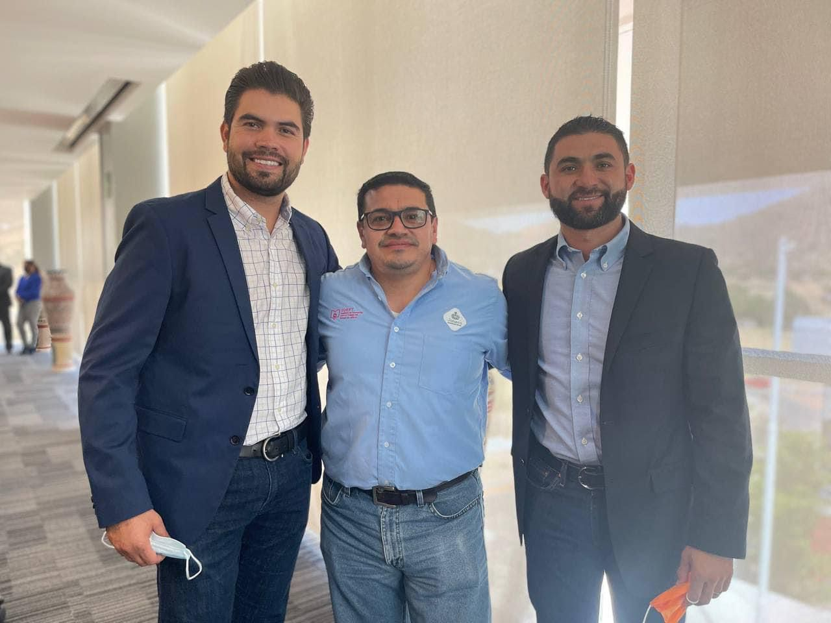
Esta iniciativa tuvo verificativo el pasado 02 de marzo del 2022, misma que se trabajó en conjunto con Comisión Edilicia de Servicios Públicos y Comisión Edilicia de Protección Civil y Prevención de la Salud.

Este proyecto tuvo la intención de brindar acceso a los servicios básicos de salud a los artesanos del municipio de Tlajomulco de Zúñiga, Jalisco, con el propósito de garantizar el derecho a la salud, permitiendo una igualdad que ayude a mejorar la calidad de vida de las personas y familias que hacen de la elaboración de artesanías su modo honesto de vivir.
Con la intención de que las personas que tuvieran el deseo de participar, se vieran beneficiadas, se publicó una convocatoria que permitió que los interesados ingresaran su solicitud, para luego ser integrados al Padrón de Artesanos del municipio de Tlajomulco de Zúñiga, Jalisco, sobre el cual se basó la estimación de beneficiarios del presente programa.

  - ACUERDO DE HERMANAMIENTO IRPÍN, UCRANIA - marzo del 2023.

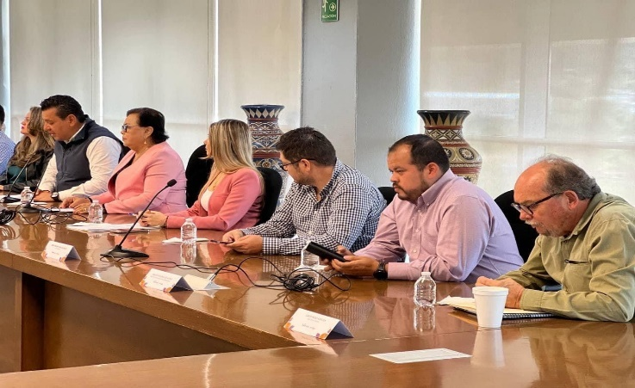
Se firmó un acuerdo de hermanamiento con la ciudad de Irpín, Ucrania, con el objetivo de promover el intercambio de experiencias y la colaboración mutua en temas como la construcción de la cultura de paz, participación ciudadana y reacciones ante fenómenos perturbadores.
La firma del hermanamiento se realizó este lunes en sesión solemne del Ayuntamiento estuvieron presentes de manera virtual, Oksana Dramarétska, Embajadora de Ucrania en México y Oleksandr Markushyn, Alcalde de Irpín.
“Este hermanamiento entre Tlajomulco e Irpín permitirá intercambiar experiencias en temas como participación ciudadana, construcción de comunidad, construcción de la cultura de paz y reacciones ante fenómenos perturbadores”.
Por su parte, la Embajadora manifestó que este hermanamiento es un gesto de apoyo y solidaridad para el pueblo ucraniano, y que tiene la seguridad de que muy pronto se verán acciones concretas y un nuevo impulso en las relaciones entre México y Ucrania.
La ciudad de Irpín pertenece a la zona conurbada de Kiev, capital de Ucrania, con apenas una cuarta parte de la población que tiene Tlajomulco. Durante el conflicto bélico, logró demostrar una resistencia heroica al contener la avanzada de uno de lo ejércitos más poderosos del mundo, como lo es el ruso.
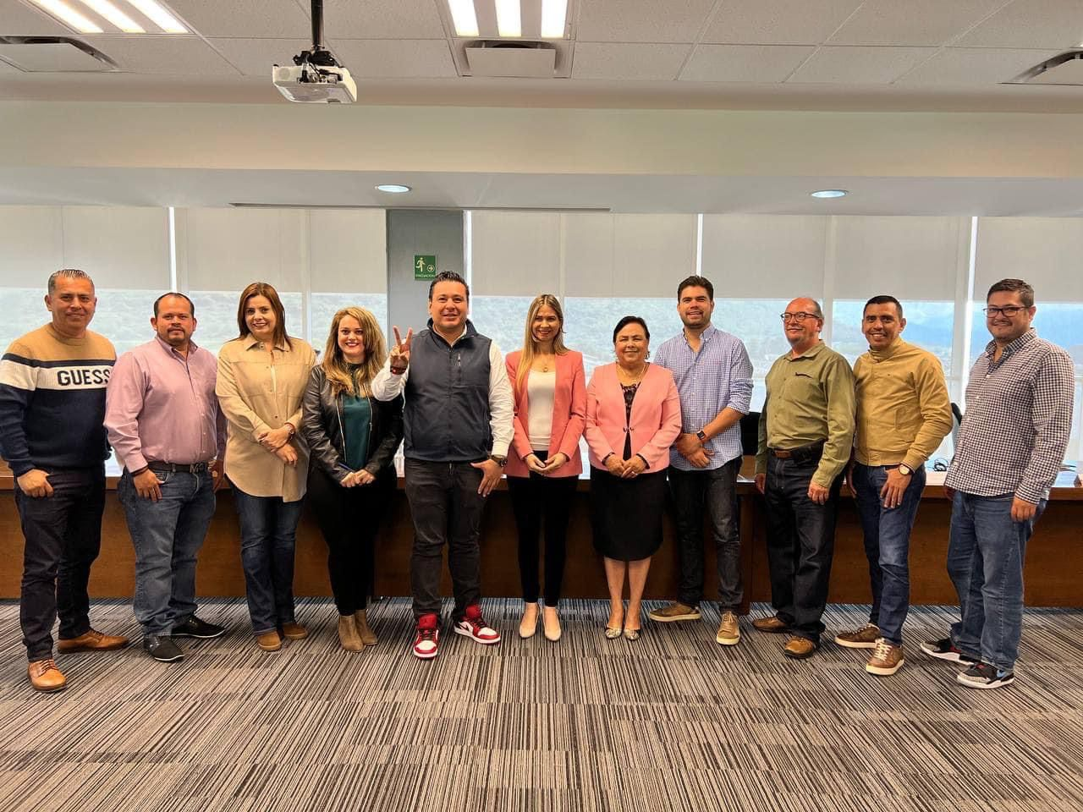

  - DÍA DE LOS DEPORTES URBANOS EN TLAJOMULCO. – NOVIEMBRE 2023
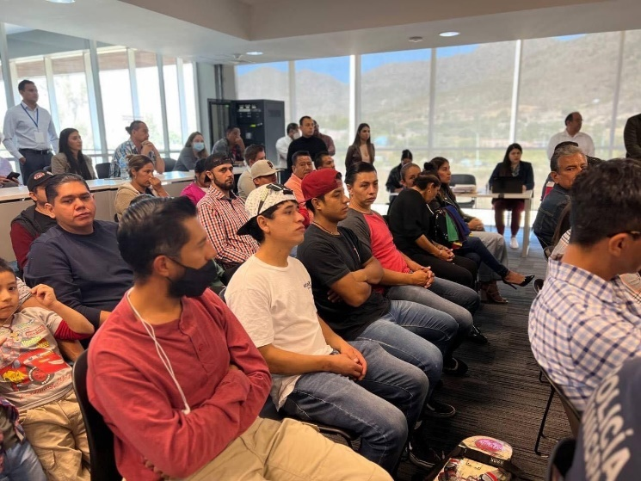
la realización de un evento deportivo de las disciplinas de Ciclismo BMX y Skate en monopatín o patineta entre otras expresiones de arte o disciplinas que conmemore el DÍA DE LOS DEPORTES URBANOS EN TLAJOMULCO, por parte del COMUDE TLAJOMULCO en coadyuvancia con el INSTITUTO DE LAS ALTERNATIVAS PARA LOS JÓVENES DE TLAJOMULCO (INDAJO), el día 20 de Noviembre de cada año.
Porque sin conocer los alcances y trascendencia generacional que tendría realizar este evento de forma anual, estos jóvenes han consolidado un evento consecutivamente año con año y una tradición familiar en Tlajomulco, al realizarlo cada 20 de noviembre casi de forma ininterrumpida, con recursos o apoyo de algunas organizaciones sociales y administraciones municipales en turno.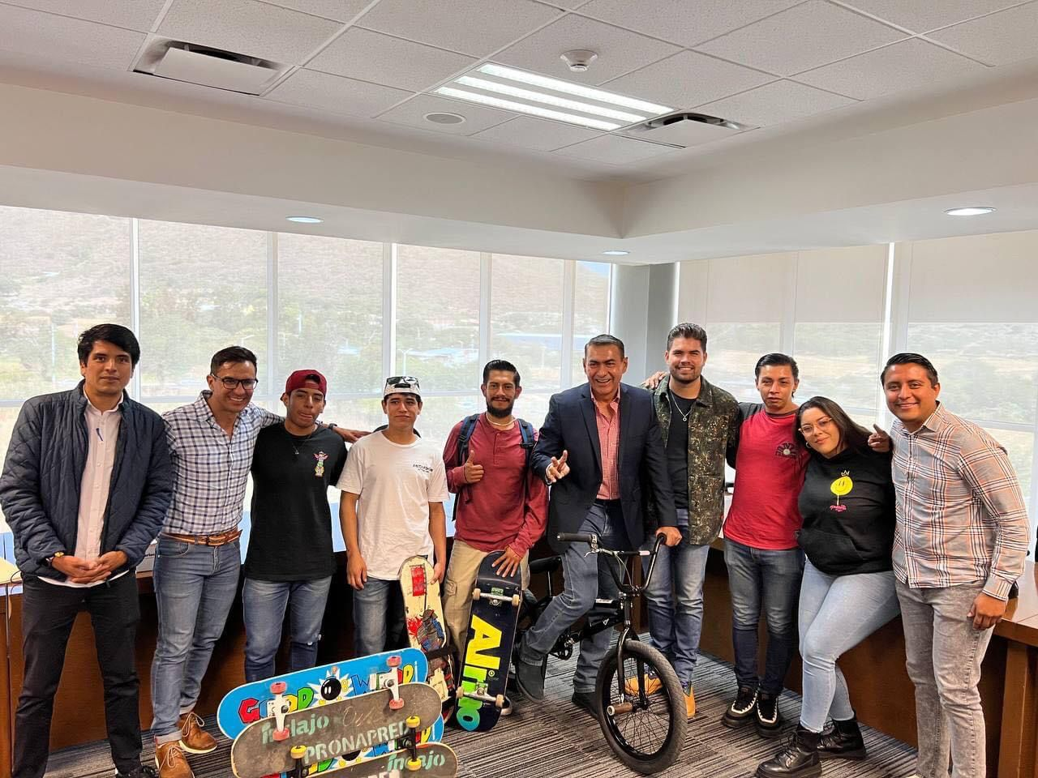

Y que con el paso de los años se ha incorporaron al evento, competencias de destreza en patinetas (skateboarding), así como presentaciones musicales en vivo de bandas juveniles de música alternativa como rock y punk o similares en español e inglés, y porque se ha llegado a incluir la participación de conferencistas en temas sobre sexualidad y prevención.

  - ADICION DE UN NUEVO MECANISMO DE PARTICIPACION CIUDADANA DENOMINADO “Cabildo de Diversidad y Orientación Sexual”. NOVIEMBRE-2022
Se reforma los artículos 34, 35 y 36 del Reglamento de la Administración Pública del Municipio de Tlajomulco de Zúñiga, Jalisco; y se reforma el arábigo 43 del Reglamento de Participación Ciudadana para la Gobernanza del Municipio de Tlajomulco de Zúñiga, Jalisco. Con el fin de crear un espacio de la participación activa y democrática enfocado a un sector de la sociedad que no ha sido atendido y además sido vulnerado por temas discriminación, odio y prejuicios sociales. Lo que se busca es que toda la sociedad tenga voz y su opinión generen el cambio que nuestro municipio necesita.

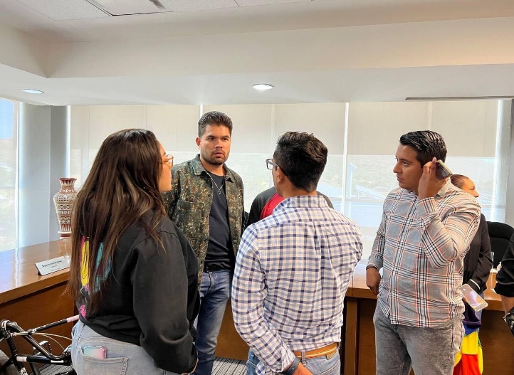

  - MEDALLA AL MERITO CIVIL A LA DRA. KATYA ECHAZARRETA. DICIEMBRE 2022
Es una astronauta e ingeniera electrónica y divulgadora científica mexicana. En junio de 2022 se convirtió en la primera mujer mexicana en viajar al espacio exterior como parte de la misión Blue Origin NS-21 a bordo de una nave espacial New Shepard.2​ Trabajó en la NASA, primero como interna durante sus cuatro años de carrera y más tarde como líder seleccionada, entre más de 7000 solicitantes, para volar al espacio con el NS-21 de Blue Origin.​ Los otros cinco miembros de la tripulación fueron Evan Dick, Hamish Harding, Víctor Correa Hespanha, Jaison Robinson y Víctor Vescovo. ​​Se espera que se convierta en la primera mujer nacida en México en el espacio. Ha declarado que visitar el espacio es un sueño de toda la vida para ella y se siente orgullosa de representar a "todas las niñas y mujeres que sueñan con lograr algo más grande".
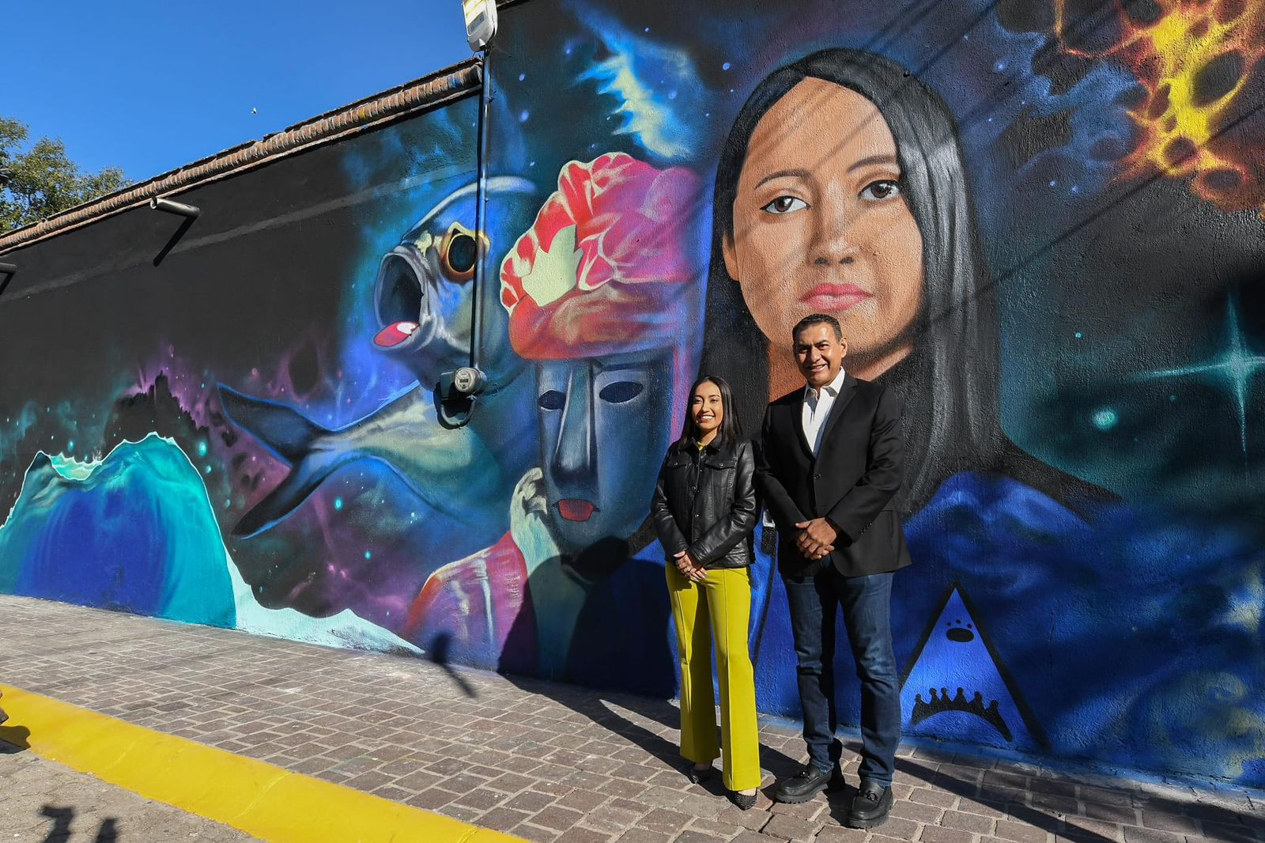

- ACTIVIDADES SOCIALES Y ATENCIÓN CIUDADANA.

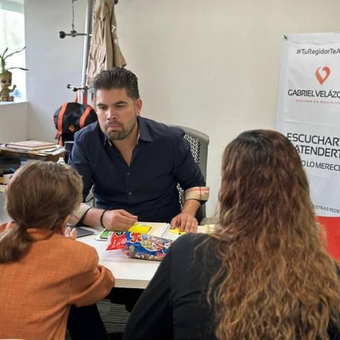
Desde la oficina de la regiduría Atendimos a partir de agosto 2022 a la fecha de agosto 2023:

- Asesorando y apoyando a 150 ciudadanos con descuentos en agua y predial.
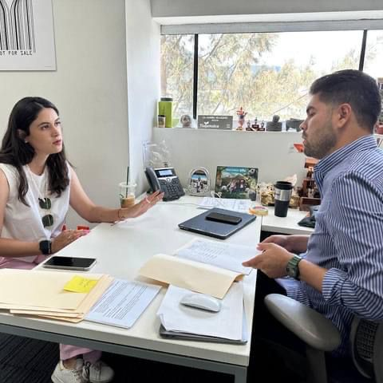
- Solicitamos descuentos en multas para el apoyo a más de 20 ciudadanos.

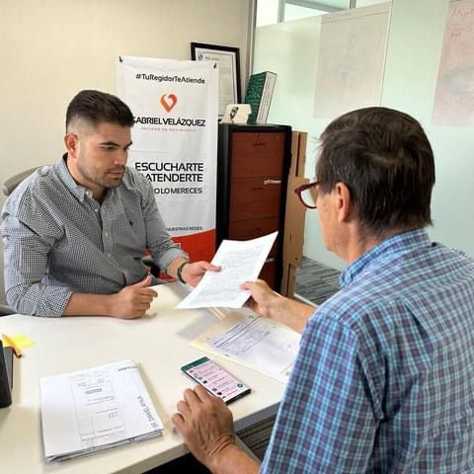
- Apoyo en trámites generales a más de
60 ciudadanos.
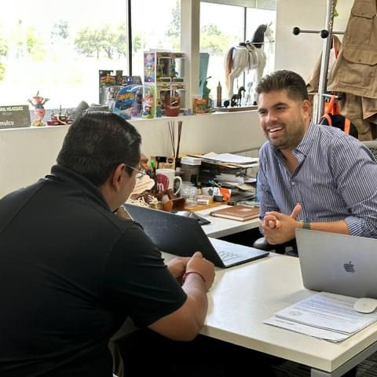

- También hemos asistido y apoyado en proyectos que impulsan la economía del municipio, como lo han sido reuniones con empresarios, ferias de empleo, de franquicias y proyectos de trabajo en conjunto con el gobierno municipal.
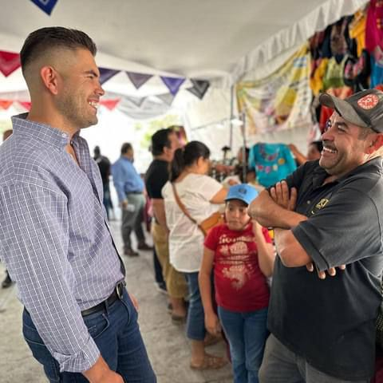

A T E N T A M E N T E.

___________________________________
Mtro. José Gabriel Velázquez Chávez.
Regidor y Presidente de la Comisión Edilicia de Participación Ciudadana y Gobernanza del Ayuntamiento Constitucional de Tlajomulco de Zúñiga, Jalisco.

